Лексическая тема
«Человек. Части тела.
Предметы гигиены»
(Подготовила: учитель-логопед Коник Е.И.)

- Для начала предложите ребёнку посмотреть несколько интересных обучающих видеоуроков по теме.
https://youtu.be/kfBrGbc4va4
https://youtu.be/06RmCPr7B2U
https://youtu.be/s_GzBIim0V0

- Далее побеседуйте с ребенком, поиграйте в предложенные игры и выполните задания:

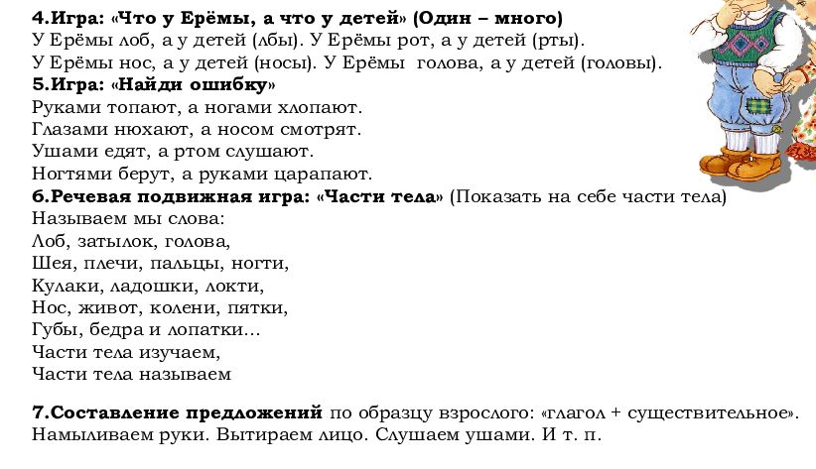

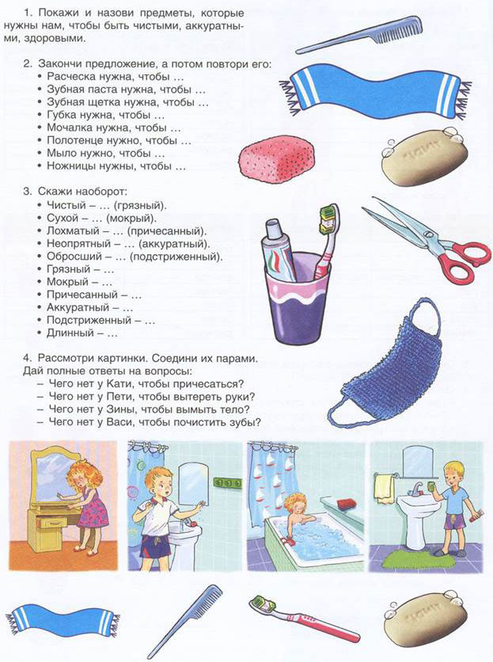

- Задания для печати (развитие мелкой моторики рук)
Дорисуй недостающие части лица. Раскрась

Обведи зубчики на расческах
4. И напоследок, закрепите полученные знания и представления ребенка по ниже предложенным ссылкам в обучающих онлайн-играх

Онлайн игра для детей дошкольного возраста "Тело человека" (igraemsa.ru)
Дидактическая игра для детей раннего возраста "Пальчики" (igraemsa.ru)

